Manual técnico Ch- Maquina Fase 2.

¡Nuevos cambios surgen! Haciendo énfasis en las buenas practicas de programación se han implementado cambios importantes a la estructura de el software orientando el proyecto a objetos dejando como estructura lógica los siguientes componentes:

main.js: Se trata de el módulo principal que hace a su vez de intermediario entre el usuario (capa html) y las clases ‘ch-maquina’ y ‘proceso’. En este módulo se instancia el objeto de la clase ‘ch-maquina’ y se ha programado los eventos necesarios cada que se es ejecutada una acción desde el html.
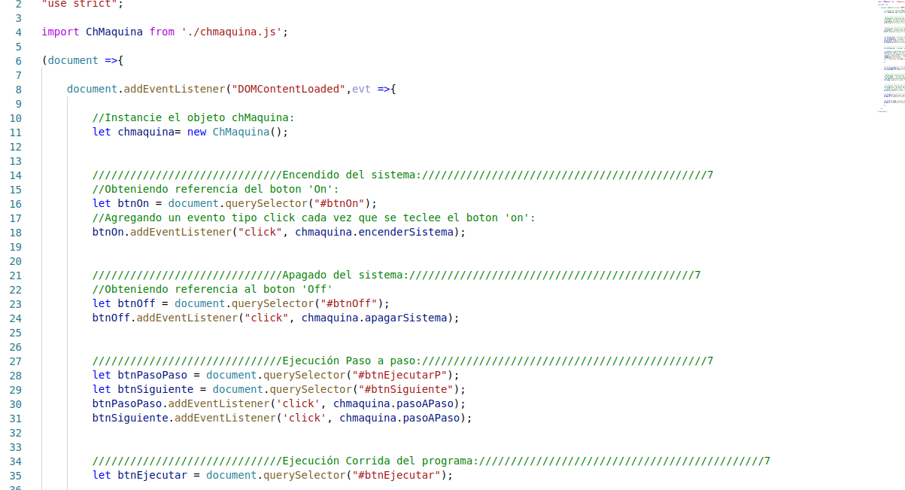

chmaquina.js: Clase principal que contiene toda la lógica de nuestro proyecto, aquí se han programado todos los métodos necesarios para la implementación de las fases uno y dos, el analizador léxico, los métodos de planificación de procesos, la ejecución de los procesos y demás funcionalidades programadas que dan vida al ch-maquina.

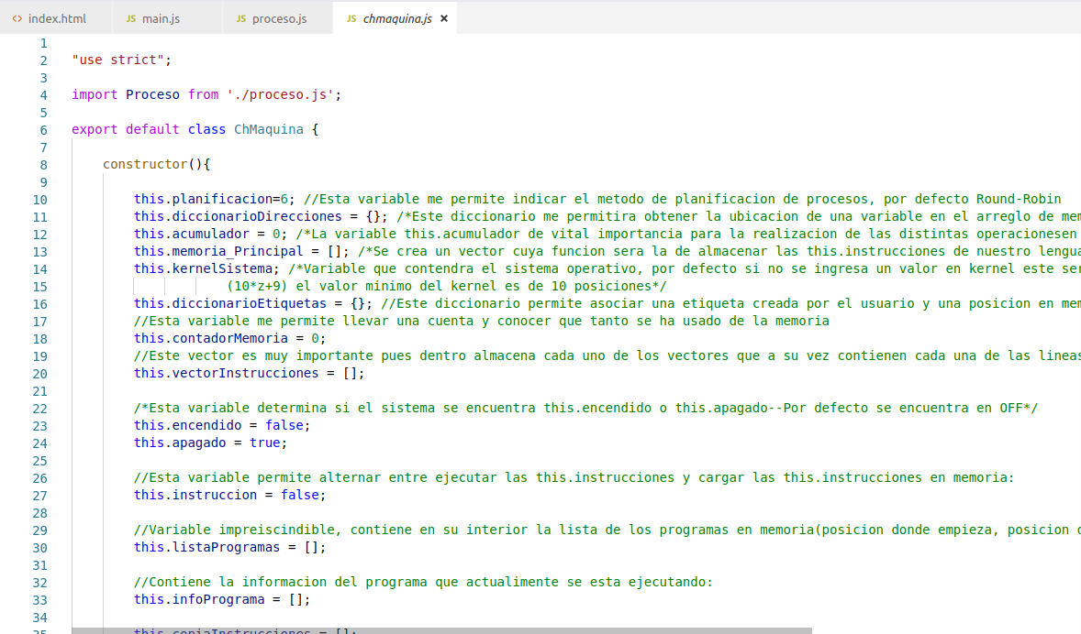

Proceso.js: Clase útil que almacena información importante para la ejecución de cada proceso, esta clase almacena atributos tales como el valor actual de el acumulador, una copia con las instrucciones que se están ejecutando hasta ese momento, la longitud de el proceso, la linea de ejecución del programa antes de este ser expropiado entre otros atributos relevantes.

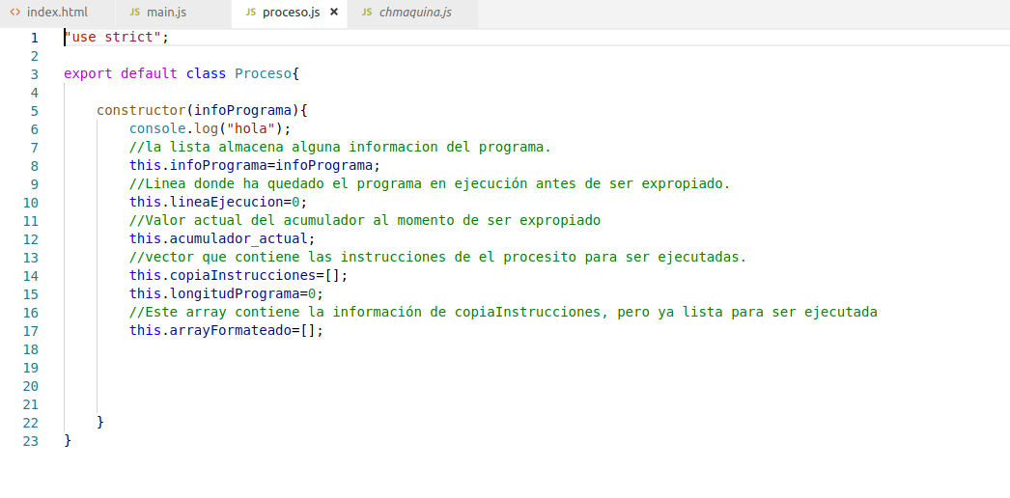
Planificación De Procesos.

Dado que nuestro ch-maquina no debe permitir el cambio de planificación de procesos en ejecución se ha decidido que el usuario pueda escoger una opción unicamente cuando la ch-maquina se encuentra apagada.

La opción escogida es almacenada en una variable y comparada en un ‘switch-case’ para posteriormente tomar decisión sobre el método de planificación seleccionado.

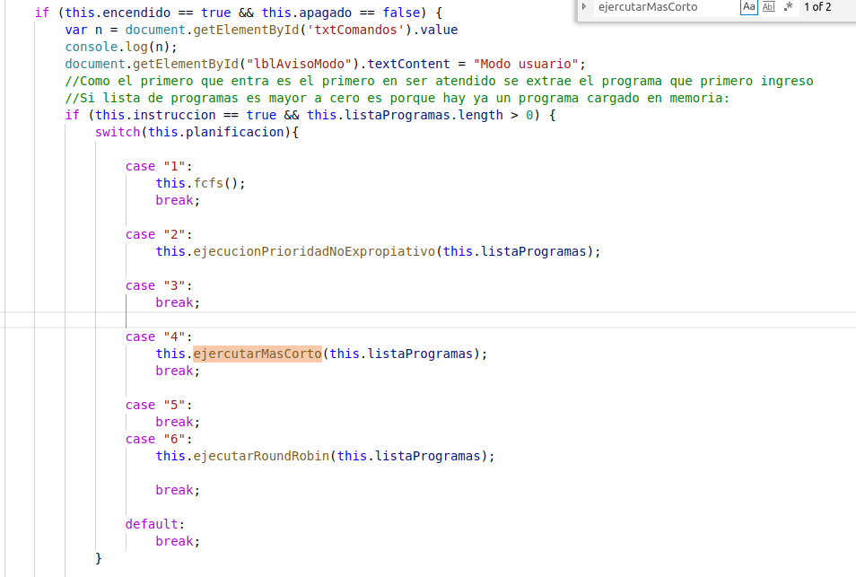

Planificación de Procesos SJF.

El planificador extrae de la lista circular el proceso que se encuentra en primer posición para iniciar la comparación y con un bucle ‘for’ se recorre la lista comparando dicho proceso con cada uno de los ítems de la lista, si encuentra uno con longitud menor de instrucciones lo asigna como menor hasta encontrar el proceso con menor longitud.

A continuación se consulta la posición de dicho proceso en la lista y se extrae, una vez extraído se obtiene su secuencia de instrucciones, se formatea y se deja listo para ser ejecutado.

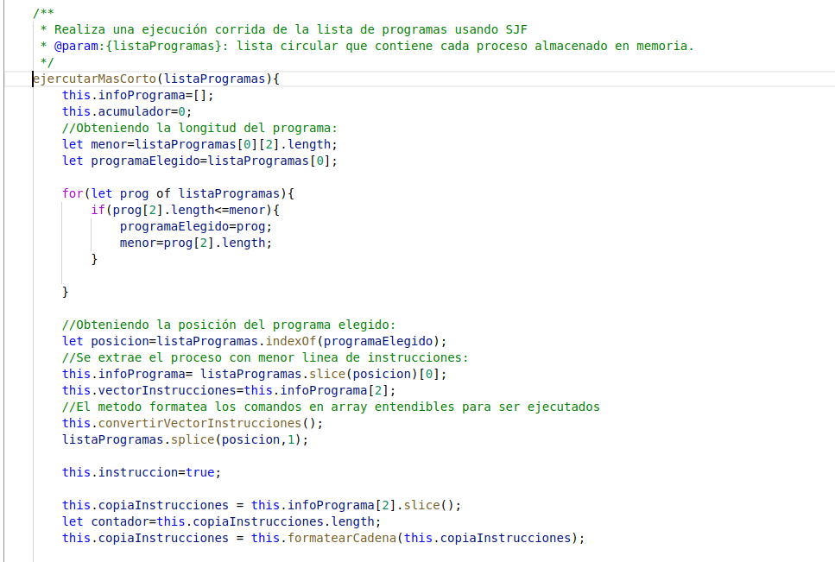
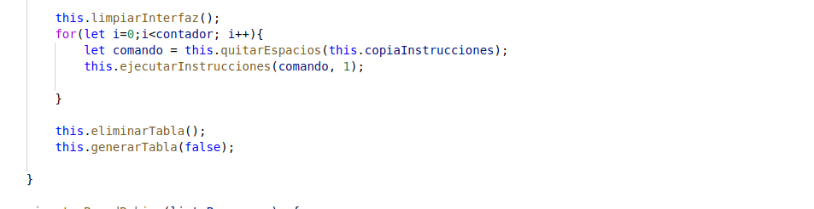

Ejecución por prioridades.

La lógica asumida es muy similar a la anterior, se parte desde un proceso inicial asumiendo que esa es la mayor prioridad, cuando el bucle recorre la lista circular compara cada uno de los elementos obteniendo al final la mejor prioridad, se busca y se extrae de la lista dicho proceso y se formatean los comandos para su ejecución.

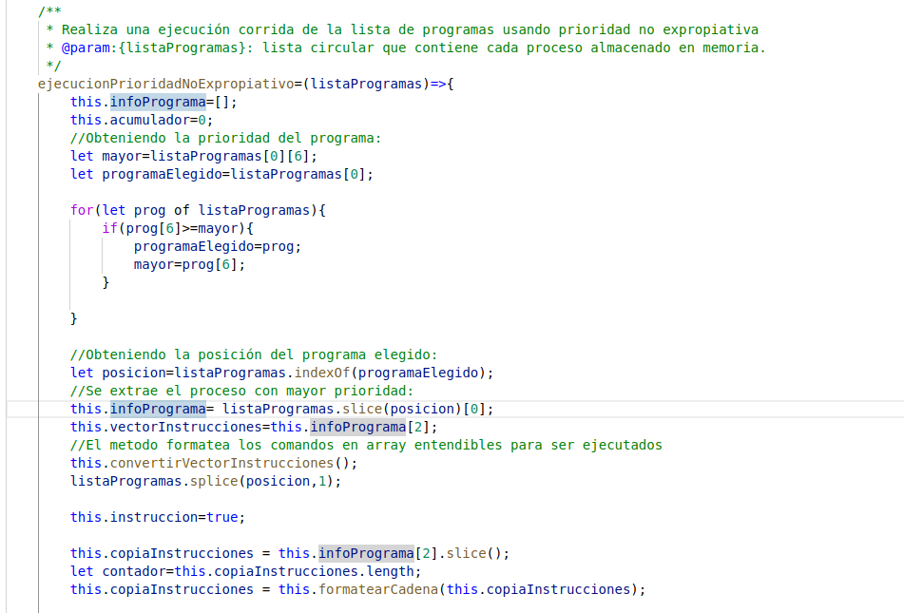
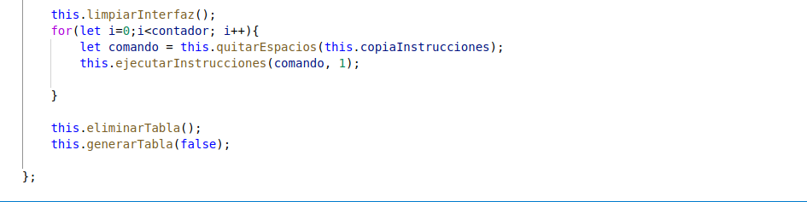

Nota: Cuando los procesos pasan por cada uno de los métodos de planificación su sintaxis ya ha sido previamente analizada y se asume que no hay errores de este tipo, si un proceso contiene errores de programación en su sintaxis nunca llegará a esta instancia.

Planificación Round Robin.

Aquí el problema se torna un poco complejo, para facilitar las cosas hemos creado la clase ‘Proceso’ la cual nos permite cambiar de contexto cada que un proceso necesita ser expropiado. Si el programa se inicia en esta opción preguntará por el quantum que se desea manejar. Cada que un proceso es ejecutado por primera vez se instancia la clase proceso y este a su vez es almacenado en una lista de procesos.

